Actividades Culturales
Chile en el Exterior
Boletín Nº14

NOTICIAS DIRAC
Comisión Mixta Chile-Bolivia
El 23 de noviembre pasado se celebró en La Paz la segunda reunión de la Comisión Mixta Cultural entre el Consejo Nacional de la Cultura y las Artes (CNCA), de Chile, y el Ministerio de Cultura, de Bolivia. Junto a representantes de esta entidad y el Consejo de Monumentos Nacionales, participaron por Chile la Ministra Consejera y Directora (s) de la Dirac, Sra. Patricia Ríos, y el Encargado de Comisiones Mixtas de la Dirac, Sr. Victoriano Valdés. Entre ambos países se suscribió un Programa Ejecutivo de Intercambio Cultural con vigencia hasta 2012. Éste contempla compromisos de cooperación en todos los ámbitos del arte, la creación y relacionados, como el patrimonio o la legislación editorial. Se trata del primer instrumento internacional de este tipo que firma el país vecino.

Festival de Cine de La Habana
Por estos días se está realizando en Cuba el 32º Festival del Nuevo Cine Latinoamericano de La Habana, con una contundente representación chilena, que contempla 13 filmes seleccionados para la Competencia Oficial y 18 en muestras paralelas. Tres realizadores nacionales estarán presentes, con el apoyo de la Dirac, a los que se suma el director Luis Vera integrando el jurado del concurso de guiones, y quien aprovechará también de mostrar su documental “La independencia inconclusa”, en la sección dedicada al Bicentenario de países de América Latina y el Caribe. Entre las películas chilenas, estarán presentes los largometrajes “La vida de los peces” de Matías Bize, “Post Mortem” de Pablo Larrain; los documentales “El edificio de los chilenos” de Macarena Aguiló, “Nostalgia de la luz” de Patricio Guzmán y “El tesoro de América” de Carmen Castillo.
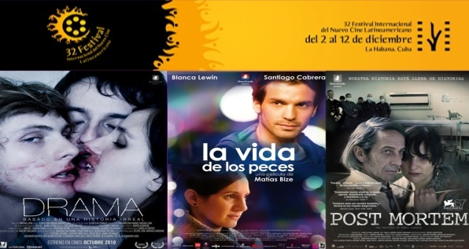 Dirac se hace presente una vez más en el Festival de Cine de La Habana, apoyando la presencia de los directores Matías Bize, Macarena Aguiló y Matías Lira. Chile estará representado por 13 filmes en competencia y 18 en muestras paralelas.

MÚSICA
-Un esquinazo se realizó en la Plaza Mayor de Madrid, bajo la convocatoria “Chile y sus mineros agradecen a España”. En la ocasión se presentaron Los Huasos Quincheros, acompañados por grupos de baile de la colectividad chilena residente. El Embajador Sergio Romero, vestido con el traje típico de huaso, destacó el sentido de esta actividad: agradecer a España las múltiples expresiones de solidaridad, sumándose a las felicitaciones por el esfuerzo que profesionales y técnicos realizaron en la mina San José para rescatar a los 33 trabajadores.
-En Västeras (Suecia) se presentó el cantante chileno Freddy Amigo, junto al coro de esa ciudad. Residente en Suecia, este compatriota destacó en el famoso concurso busca talentos de ese país, Talang, ganándose el nombre de “Susan Boyle chileno”. Por su parte, el cantautor Francisco Villa, dio un concierto en Estocolmo.
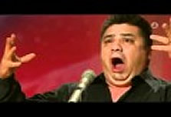 El chileno Freddy Amigo, finalista del programa de televisión Talang, en Suecia, mostró su talento en la ciudad de Vasteras.
-Con un concierto del trío chileno Croma se inauguró en Cuba el Premio Internacional de Musicología Casa de las Américas.
-Ya en su tercera versión, la “Noche de la música en español” se desarrolló con gran éxito en un concurrido pub de la ciudad de Zagreb. Organizado por las Embajadas de España y Chile, este encuentro ha tenido tal éxito en la audiencia croata y extranjera, que ya se está pensando en organizar una nueva versión para la temporada veraniega. Un 50% del dinero recaudado, por concepto de entradas, va en ayuda de la Fundación DEBRA, dedicada a atender niños que sufren la enfermedad “Pie de cristal”.

CINE
-En el Multicine de La Paz se realizó la 7º Muestra de Cine Latinoamericano, que organiza GRULAC Bolivia y cuenta con el apoyo de la Unión Latina y Gestoría Cultural. Entre las películas chilenas se exhibió “La buena vida” de Andrés Wood. Este año, la muestra cuenta con más de 30 filmes de ficción, documental y animación, que recorrerán ciudades como Potosí, Tupiza, Montero, Coroico, Beni, Santa Cruz, Sucre y Cochabamba.
- Youtube Play A Biennial of Creative Video es el nombre del primer festival de cortometrajes que realizó la plataforma de internet youtube.com junto al Museo Guggenheim de Nueva York. Se recibieron 23 mil videos procedentes de 91 países, quedando entre los 25 finalistas la obra chilena “Luis”. Se trata de una animación de los realizadores Niles Atallah, Joaquín Cociña y Cristóbal León.
-La cinta independiente “La Voz Mapuche”, de los periodistas Pablo Fernández y Andrea Henríquez, obtuvo el Premio al Mejor Documental sobre Medio Ambiente en el 27ºFestival Internacional de Cine de Bogotá.
-La Universidad Goethe de Frankfurt fue la sede del evento “Viva Chile!” que, entre otras actividades, proyectó las películas de Andrés Wood “Machuca” y “La buena vida”.
- Con el apoyo de la Dirac fue presentado en el Festival Icaro de Guatemala, el filme “La vida de los peces”, de Matías Bize.
- La señal Discovery Networks está mostrando en su canales de Asia Pacífico el documental “Rescued: the chilean mine story”, completando así su ciclo alrededor del mundo.
- La primera semana de diciembre tiene lugar el Festival Chileno en el espacio Nouveau Latina de París. El encuentro se inició con la exhibición de “Post Mortem”, el reciente filme de Pablo Larraín.

LITERATURA
-A fines de noviembre se realizó, en Casa de América Madrid, la Semana de Autor dedicada a Roberto Bolaño (1953-2003). Es primera vez que este ciclo se concentra en un creador ya fallecido, respondiendo al boom que está generando la obra narrativa y poética del chileno, a nivel global. Entre los escritores, periodistas y editores que participaron del encuentro, destacó la presencia de la cantante y poeta Patti Smith, un mito vivo del rock, quien acaba de recibir el Premio Nacional de Literatura de Estados Unidos, y se declara fanática de Bolaño, a quien define como su “hermano de sangre”.
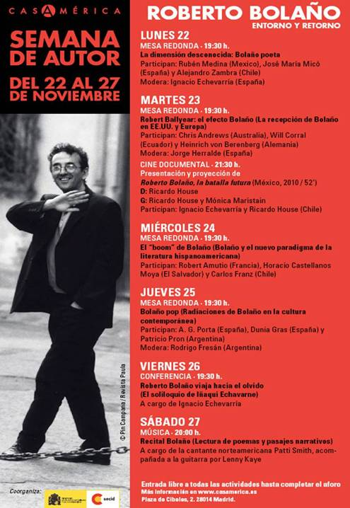 La Semana de Autor en Casa de América Madrid estuvo dedicada al escritor chileno Roberto Bolaño (1953-2003).
- El anunciado tren “Poesía en el Metro” ya fue inaugurado en el Metropolitano de Moscú. Un tren entero fue decorado con poemas de los chilenos Pablo Neruda, Gabriela Mistral, Vicente Huidobro, Gonzalo Rojas y Nicanor Parra. Además se editó un libro con los versos seleccionados e información sobre este proyecto, en donde participó activamente la Embajada de Chile, con la positiva gestión del Sr. Patricio Brinckle.
- “Canto que amavi” es la nueva antología poética de Gabriela Mistral, recientemente presentada en Milán bajo el sello Marcos & Marcos, una conocida casa editora de esa ciudad italiana. La publicación fue apoyada por la Dirac y colaboraron en el proyecto nuestra Embajada en Italia y nuestro Consulado General en Milán, ProChile y Casa della poesía.
-El escritor chileno Hernán Rivera Letelier presentó en la Feria del Libro de Mar del Plata su novela “El arte de la resurrección”.
-Visitó Lisboa el escritor Antonio Skármeta para el lanzamiento de su novela “Un padre de película”, publicada en portugués por la editorial Teorema. El actor Andrés Gomez, quien participó de la versión portuguesa de la obra de teatro “El cartero de Neruda”, leyó un fragmento de la novela.
- El 15º Salón Internacional del Libro de Argel fue inaugurado por el presidente de Argelia, Abdelaziz Bouteflika. La Embajada de Chile participó con un stand institucional, donde se exhibieron libros enviados por la Dirac, además de información sobre nuestra cultura y la participación de la escritora chilena residente en Argel, Sra. Adriana Lassel.

ARTES VISUALES
- La galería de arte ZAK, de Siena, exhibe la muestra “Formes & desformes”, en donde el curador chileno residente en Italia, Antonio Arévalo reúne reflexivamente el trabajo de tres jóvenes creadores latinoamericanos, bastante reconocidos en las redes actuales del arte contemporáneo. Ellos son Alexander Apóstol (Venezuela, 1969), Ronald Morán (El Salvador, 1972) e Ishmael Randall Weeks (Perú, 1976). Antonio Arévalo, por su parte, ya se encuentra trabajando como comisario del próximo Pabellón Chileno en la 54ºBienal de Arte de Venecia, concentrado en la obra de Fernando Prats, bajo la curaduría del español Fernando Castro Flórez.
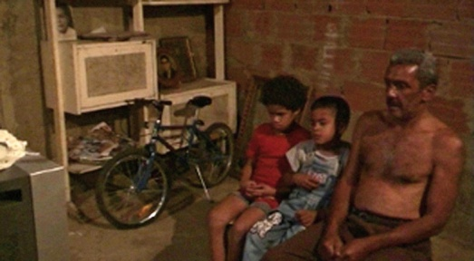 Fragmento de una obra del venezolano Alexander Apóstol que forma parte de la exposición “Formes & desformes” en Siena, curada por el chileno Antonio Arévalo, quién además será el comisario de nuestro próximo Pabellón Nacional en la Bienal de Arte de Venecia 2011.
- Organizada por la Agregaduría Cultural de la Embajada de Chile en España, la exposición “Chile Mira” tuvo lugar en la sala de arte Aurora Mira, dentro del recinto de la propia Embajada. En ella participaron 11 jóvenes artistas nacionales residentes en distintas ciudades españolas.
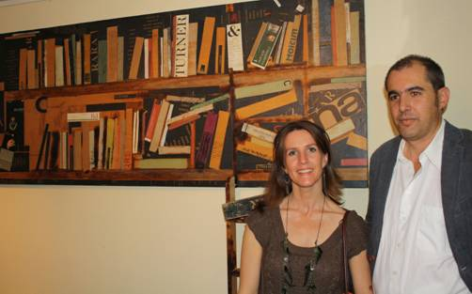 Catalina Sánchez y Matías Vergara, dos de los expositores de “Chile Mira”, en la sede de nuestra Embajada en Madrid.
- En el colegio Braeburn, uno de los más importantes de Nairobi (Kenia) se realizó una exposición de pinturas, grabados y esculturas de la artista chilena Patricia Biffani, con el auspicio de nuestra Embajada en Kenia y Wines of the world.
- El artista plástico salvadoreño Miguel Ángel Ramírez recibió la Condecoración de la Orden al Mérito Docente y Cultural Gabriela Mistral en grado de Comendador. El galardonado manifestó su profundo cariño y especiales vínculos con Chile, finalizando la ceremonia con un recorrido por su casa-taller y la presentación de un documental sobre su vida y obra.

ARTESANÍA
-En el Museo de Arte Etnográfico y Folklórico MUSEF, de La Paz, se realizó el Segundo Encuentro de Arte Textil Indígena Originario Iberoamericano y de El Caribe. Chile estuvo presente a través de la Fundación Artesanías de Chile, con una exposición de más de 30 textiles.

BICENTENARIO

Durante septiembre se realizaron distintas actividades conmemorativas del Bicentenario en nuestras misiones en el exterior. En la mayoría de los casos, estas programaciones se extenderán por todo el año en curso. He aquí un resumen de eventos ya desarrollados y por venir.

-El Consulado de Chile en Guayaquil entregó al Gobernador de la Provincia de Guayas, Roberto Cuero, una placa de bronce. La pieza fue instalada junto al retrato de Bernardo O’Higgins y otros próceres de la Independencia Americana, en el salón “Los Libertadores” del Edificio de la Gobernación de esa ciudad ecuatoriana.

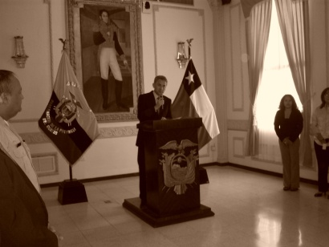 Ceremonia de instalación de una placa Bicentenario, en el Edificio de la Gobernación de Guayaquil.
- En el Instituto Cervantes de Beirut se realizó el Primer Festival de Cine Latinoamericano. Con la colaboración de la Dirac, la Embajada de Chile en El Líbano se hizo presente con la exhibición de la película nacional “Padre Nuestro”, de Rodrigo Sepúlveda.
- El concierto Bicentenario “Classical Latino” tuvo lugar en el Llewellyn Hall de la Escuela de Música de la Universidad Nacional de Australia. El evento fue organizado por las Embajadas de Argentina, Chile, Colombia, México, Venezuela y la cadena de WIN TV, que lo transmitirá a nivel nacional durante los próximos meses.
-Entre las actividades Bicentenario que organizó la Embajada de Chile en Filipinas destacó la Noche de Chile, con la exhibición de las películas “Cachimba” y “El Chacotero Sentimental”. También se realizó una exposición fotográfica del Cónsul de Chile en Filipinas, Sr. Luis Alberto Palma, acerca de la ciudad de Manila, sus barrios, obras arquitectónicas y espacios públicos.
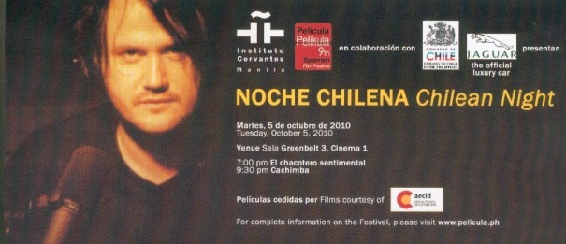 “El chacotero sentimental” fue una de las películas exhibidas en la “Noche de Chile”, que organizó nuestra Embajada en Filipinas.
-Las actividades de nuestra Embajada en Nueva Zelandia incluyeron una Semana Culinaria en el Hotel James Cook de Wellington, un Ciclo de Cine Chileno Bicentenario, la presentación de la serie “Héroes” en diferentes espacios de la ciudad, la fiesta de la comunidad chilena de Palmerston North y la plantación de un árbol en el Central Park del Barrio Brooklyn de Wellington; se trató de un árbol kowhai, obsequio de la Municipalidad de Wellington a Chile.
-En la Embajada de Chile en Costa Rica, en tanto, se lanzó un sobre conmemorativo del Bicentenario emitido por Correos de Costa Rica. El sobre, que salió a la venta en octubre, tiene como motivo la vinculación literaria y de amistad entre Gabriela Mistral y el escritor y educador costarricense Joaquín García Monge, que ostenta en ese país el título de Benemérito de la Patria. Las imágenes dan cuenta de la primera estadía de nuestra Premio Nobel en Costa Rica, en 1931.
-La Embajada de Chile ante la Santa Sede organizó una exhibición de la serie “Héroes”, que contó con la participación del grupo musical “Aires del sur”, compuesto por chilenos e italianos.
- En Uruguay se sumaron a los festejos con una muestra filatélica de la Unión Postal de las Américas, España y Portugal (UPAEP), con los sellos de Chile, Argentina, Colombia y México de Centenario y Bicentenario de la proclamación de la Independencia. También se lanzó la revista turística Enjoy Magazine, con una amplia sección dedicada a Chile; se instaló un cartel indicativo en la Plaza Pablo Neruda, ubicada en la barra del Maldonado (Punta del Este); hubo actos en las Escuelas Gabriela Mistral y República de Chile, colocación de una placa en recuerdo de Gabriela Mistral en el Instituto Alfredo Vásquez Acevedo de Montevideo, donde la poeta realizó importantes labores académicas en 1938. Por otra parte, los ex presidentes Julio María Sanguinetti, Luis Alberto Lacalle y Jorge Batle enviaron saludos con motivo del Bicentenario.

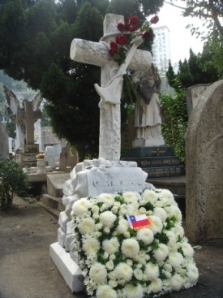
-La comunidad chilena residente en Hong Kong realizó un homenaje al único oficial de la Armada Chilena que, habiendo estado en servicio activo, falleció y cuyos restos reposan lejos de Chile. El guardiamarina Carlos Krug Boonen falleció en 1900, tenía 19 años y tripulaba la corbeta General Baquedano en su segundo crucero de instrucción alrededor del mundo.
Ofrenda floral en recuerdo del Guardiamarina Carlos Krug Boonen.
-En el Parque Regina María de Bucarest, Rumania, se realizó la ceremonia de donación y plantación de 66 árboles y una placa recordatoria. El acto se enmarca en los planes de esa municipalidad sobre la recuperación de parques y el fomento de la consciencia ciudadana respecto del medio ambiente.
- Como cierre de sus actividades Bicentenario, la Embajada de Chile en Suecia develó los bustos de Gabriela Mistral y Pablo Neruda, realizados por la escultora local Stefanía Sir, de la prestigiosa galería de arte Edsvik, que dirige el chileno Ricardo Donoso. Se abrió, por otra parte, el Instituto Chileno Sueco de Cultura, entidad privada presidida por Ricardo Donoso, cuyo objetivo, en una primera etapa, será de plataforma de difusión de artistas nacionales emergentes, pertenecientes a la denominada “segunda generación” de chilenos. Ambas iniciativas contaron con el aporte del personal de nuestra Embajada en Suecia, y especialmente la gestión de la Secretaria de Asuntos Culturales, Sra. Cristina Moya.

La Dirección de Asuntos Culturales del Ministerio de Relaciones Exteriores (DIRAC) remite quincenalmente el presente boletín, que da cuenta lo más ampliamente posible de la presencia cultural chilena en el mundo.

